Pantalla de surtido

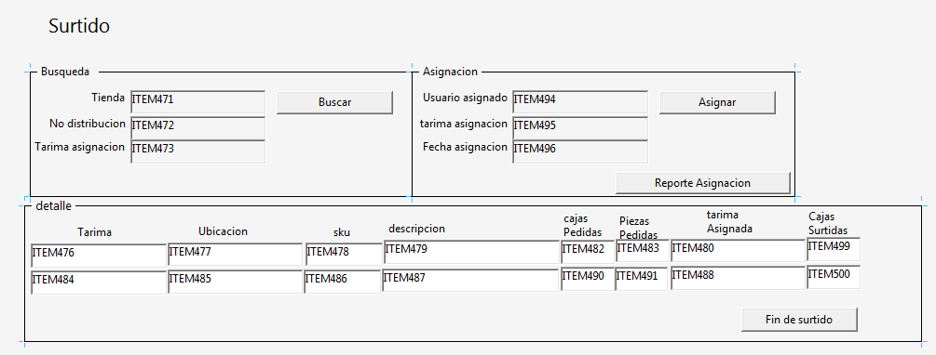

1. El usuario podrá capturar tienda, numero de distribución, tarima asignada.
2. Cuando presione buscar se debe mostrar la información de los pedidos pendientes por surtir que se mostraran en el bloque de detalle
3. El usuario capturara en el bloque de asignación el usuario al que le va asignar , el número de tarima que le va asignar
4. presionar el botón de guardar con este movimiento se ligara el detalle con el usuario y tarima a surtir, esto se marcara como asignado en la tabla de asignación detalle
5. El botón de reporte de asignación , mostrara un reporte para poder imprimir que se le asignó al usuario que seleccionen
6. En esta pantalla también se mostraran las tarimas terminadas y el usuario confirmara las cantidades surtidas en el campo de cajas surtidas
7. Cuando presione fin de surtido las cajas se cambiaran de estatus de la ubicación de almacenado a la ubicación (tarima) de surtido de la tienda, se elimina las tareas de surtido y la tarima queda marcada como estatus T asignada a tienda